Le professeur Elsayed Elkaddi cherche les dispositions finales pour la deuxième Conférence internationale égypto-chinoise.
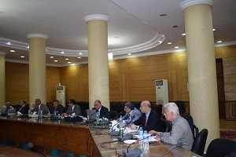
Le professeur Elsayed Elkaddi – Président de l’Université de Benha a fait une réunion pour discuter des dernières dispositions finales pour la deuxième Conférence internationale égypto-chinoise qui est organisée par l'Université de Banha en Octobre prochaine. La réunion a été fait en présence du professeur Jamal Ismail - Vice-président pour le service de la société et le développement de l’environnement, et le professeur Hicham Abou El Enein - vice-président pour les études supérieures et la recherche scientifique, et le professeur Ghazi Assassa - Conseiller du président de l’Université pour les relations internationales, et le professeur Maher Khalil - Directeur du Fonds de la recherche scientifique, et les membres de l'organisation de la conférence. Et pendant la réunion, le professeur Elsayed Elkaddi – Président de l’Université de Benha a souligné l'importance de l'achèvement des préparatifs de la convocation de la conférence, qui vise à renforcer les relations entre l'Egypte et la Chine dans divers domaines scientifiques, sociaux et culturels.

